

M Ě S T O H R O B

ZASTUPITELSTVO MĚSTA HROB

Obecně závazná vyhláška č.1/2024

o zákazu požívání alkoholických nápojů
na vybraných veřejných prostranstvích

Zastupitelstvo města Hrob se na svém zasedání dne _6. března 2024 usneslo vydat na základě ustanovení § 10 písm. a) a § 84 odst. 2 písm. h) zákona č. 128/2000 Sb., o obcích (obecní zřízení), ve znění pozdějších předpisů, tuto obecně závaznou vyhlášku (dále jen „vyhláška“):

Článek 1
Předmět a cíl vyhlášky

Cílem této vyhlášky je přispět k ochraně veřejného pořádku, dobrých mravů, bezpečnosti ve městě Hrob (dále jen „město“) a k zajištění mravního vývoje dětí a mladistvých v rámci zabezpečení místních záležitostí veřejného pořádku, a to prostřednictvím zákazu požívání alkoholických nápojů⁾ na některých veřejných prostranstvích⁾.

Článek 2
Zákaz požívání alkoholických nápojů

Zakazuje se požívání alkoholických nápojů na veřejných prostranstvích vymezených slovně v příloze č. 1 této vyhlášky a graficky znázorněných v mapové příloze č. 2 této vyhlášky.

Článek 3
Výjimky ze zákazu požívání alkoholických nápojů

Zákaz požívání alkoholických nápojů stanovený v čl. 2 této vyhlášky neplatí:
  - pro zahrádky a předzahrádky zařízení poskytujících pohostinskou činnost, a to pouze v době provozu takové zahrádky nebo předzahrádky;
  - pro prostor a čas konání organizovaných sportovních, kulturních a společenských akcí
  - ve dnech 31. prosince a 1. ledna.

Článek 4
Zrušovací ustanovení

Zrušuje se obecně závazná vyhláška č. 2/2012, o zákazu požívání alkoholických nápojů na vybraných veřejných prostranstvích, ze dne 14. 11. 2012.

Článek 5
Účinnost

Tato vyhláška nabývá účinnosti počátkem patnáctého dne následujícího po dni jejího vyhlášení.

_______________________________ | _______________________________
Karel Hirsch  místostarosta | Ing. Jiří Fürst  starosta

Příloha č. 1 obecně závazné vyhlášky č. 1/2024, o zákazu požívání alkoholických nápojů na vybraných veřejných prostranstvích

Seznam veřejných prostranství, na které se vztahuje zákaz požívání alkoholických nápojů dle čl. 3 vyhlášky, která jsou zároveň vyznačena v mapové příloze č. 2 této vyhlášky:

Křižanov

- veřejné prostranství kolem kapličky
- autobusová zastávka
- veřejné prostranství kolem vodní nádrže

Hrob

- ul. Duchcovská – vodní nádrž „Hracák“
- ul. Duchcovská od domu č.p. 228 až k domu č.p. 91 v obou směrech
- cesta od hřbitova až k domu č.p. 228 v ul. Duchcovské
- prostranství před hřbitovem
- ul. Komenského před ZŠ a družinou
- veřejné prostranství kolem tělocvičny ZŠ Komenského
- Tržní náměstí
- ul. Horní – park
- Tržní náměstí – park u základů zbořeného kostela
- park u hasičské zbrojnice
- zastávka MHD u otočky MHD
- otočka MHD včetně chodníku
- cesta od otočky MHD k panelovým domům
- ul.Rybniční – oplocený areál u evangelického kostela
- veřejné prostranství kolem budovy Českých drah - Horní ul.
- park u křižovatky ul.Krátká – Rybniční – Sadová
- ul. Krátká
- ul. Mlýnská u č.p. 74
- Mírové náměstí
- ul. U Radnice
- ul. U Radnice – park + dětské hřiště
- chodník kolem parku od Městského úřadu k ZŠ Teplická
- ul. Teplická od křižovatky u domu č.p. 201 k ul. U Radnice u č.p. 199
- ul. Teplická - bývalé dopravní hřiště, kluziště
- ul. Teplická – sportovní a volnočasové hřiště
- veřejné prostranství za sběrným dvorem a podél čističky odpadních vod
Verneřice
- park u domu č.p. 34
- veřejné prostranství kolem mateřské školy
- autobusová zastávka – směr do Hrobu
- autobusová zastávka - směr na Teplice

Mlýny
- autobusová zastávka směr Mikulov až k domu č.p. 33
- cesta podél areálu spol. Tries – směrem k domu Mlýny č.p. 25

Příloha č. 2 obecně závazné vyhlášky č. 1/2024, o zákazu požívání alkoholických nápojů na vybraných veřejných prostranstvích
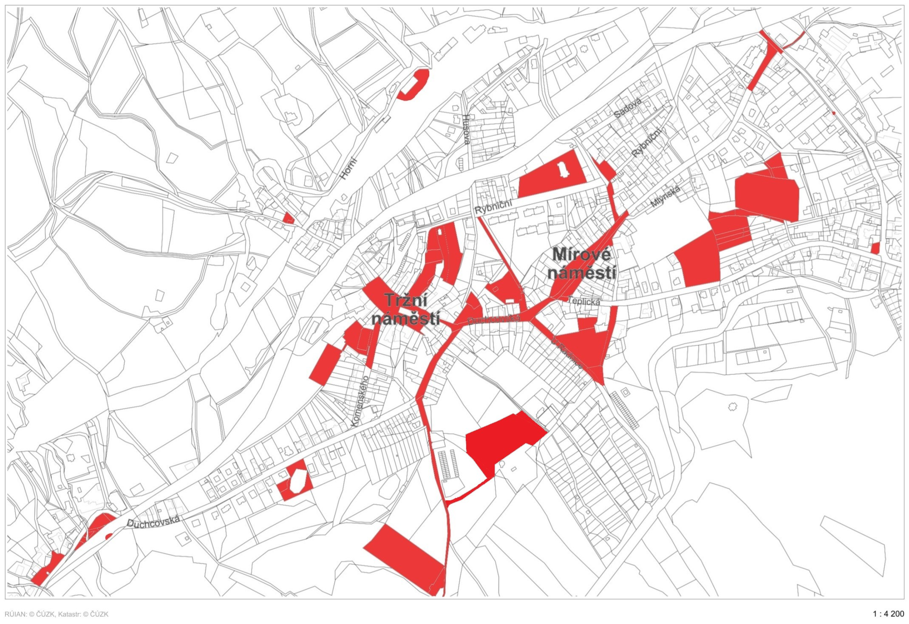

⁾ ustanovení § 2 písm. f) zákona č. 65/2017 Sb., o ochraně zdraví před škodlivými účinky návykových látek, ve znění pozdějších předpisů (Alkoholickým nápojem se rozumí nápoj obsahující více než 0,5 % objemových ethanolu.)
⁾ ustanovení § 34 zákona o obcích (Veřejným prostranstvím jsou všechna náměstí (návsi), ulice, tržiště, chodníky, veřejná zeleň, parky a další prostory přístupné každému bez omezení, tedy sloužící obecnému užívání, a to bez ohledu na vlastnictví k tomuto prostoru.)

